28 martie 2025
RAPORT DE ZI

Date de conectare FTP
HOST: 91.195.151.146
USERNAME: transgaz
PASSWORD: s3cur1zat

În scopul unei mai bune colaborări, vă rugăm să ne semnalaţi eventualele neplăceri şi să ne oferiţi sugestii pe care le consideraţi necesare creşterii calităţii serviciului de monitorizare.

1.Ştiri şi emisiuni din domeniul gazelor

Calificativ:  NEUTRU | În fața națiunii | Antena3 – 20:00
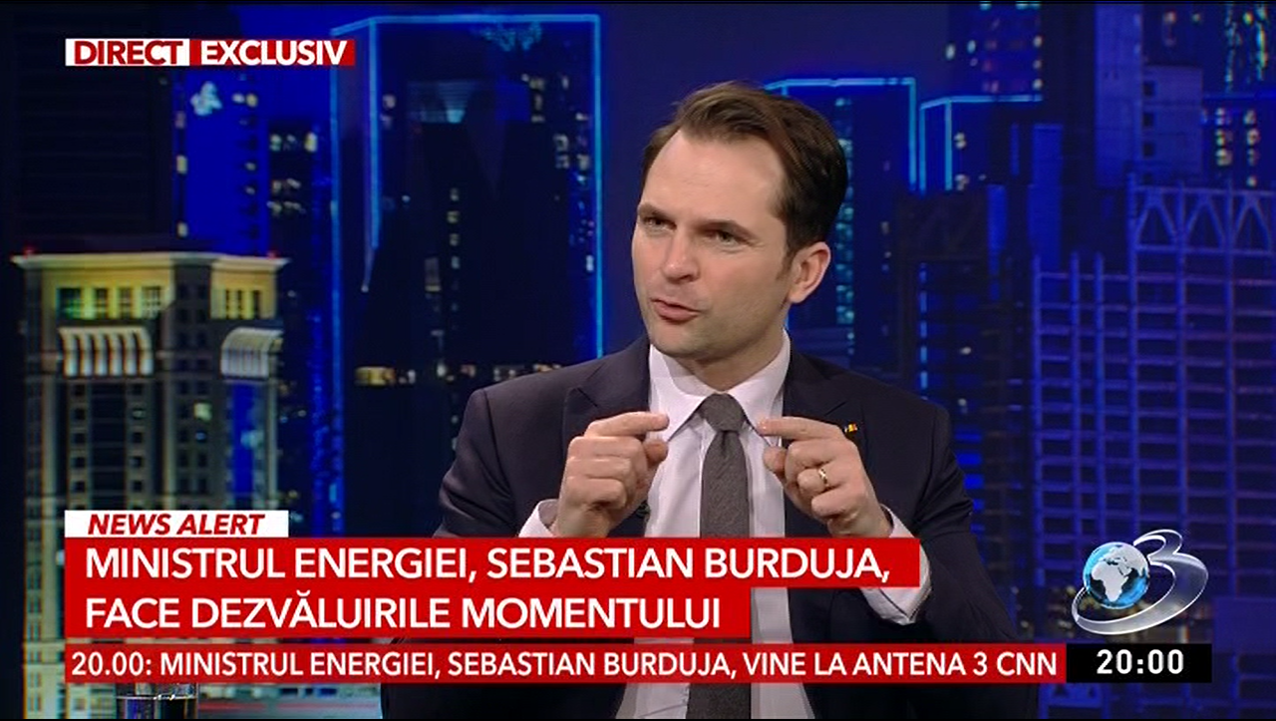 | Invitat în emisiune, ministrul Energiei, Sebastian Burduja, a declarat următoarele:  - Proiectul Neptun Deep, în care s-au investit 4 miliarde de euro, este în momentul de față mai avansat decât prevedeau graficele. S-ar putea ca acesta să fie finalizat înainte de 2027.  - Ministrul se declară mândru de Romgaz, companie controlată de stat. Compania mai deține și proiectul de la Iernut, dar plănuiesc și achiziția Azomureș, cel mai mare combinat pentru îngrășăminte din România.  - Gazul extras prin Neptun Deep ar putea fi folosit inclusiv de centrealele de energie termică din marile orașe.  - Ministrul menționează că centralele pe cărbune poluează și există plângeri aproape zilnice, așadar e nevoie de o tranzitiție despre care ministrul spune că trebuie să fie una înțeleaptă pentru țară.  - Ministerul Energiei estimează p creștere de consum după 2027 de 25-30%. Sebastian Burduja ar dori ca cea mai mare cantitate de gaze să fie folosită în România, dar susține că ar fi benefic pentru țară să vindem gazele la un preț avantajos altor state.  - Acesta a vorbit și cu ministrul de Energie și cel de Externe din Budapesta, cărora le-a propus ca România să înlocuiască dependența Ungariei de gazul rusesc.  - România a ajutat și Republica Moldova mai ales datorită faptului că țara noastră a devenit primul producător de gaz din Uniunea Europeană.  - Prima sondă a început să se foreze și urmează încă 2 la adâncimi cuprinse între 100m și 1000m.  - O altă sursă principală de energie este cea eoliană, care a produs vineri 32% din totalul țării. Anul trecut aceasta a produs 14% din total.  - Hidrocarburile produc 14%, iar energia nucleară 17%.  - S-a semnat și cu o companie japoneză și urmează să se semneze și cu una franceză pentru un proiect cu Hidroelectrica pentru construirea unei hidrocentrale la Tarnița.  - Privind un eventual pericol rusesc în Marea Neagră, ministrul susține că nu își face griji și că aceste lucruri au fost prevăzute și planificate.  - Sunt orașe care au un consum foarte mare de energie, dar care nu și-au modernizat metodele de producție, stocare, depozitare.

2. Știri și emisiuni din domeniul energiei

Nu au fost știri sau emisiuni de interes din aceată categorie.

